Муниципальное бюджетное общеобразовательное учреждение
средняя общеобразовательная школа № 4
Научно-практическая конференция «Шаг в науку»

«Бумажный фронт».
Плакаты Великой Отечественной войны.

Авторы: Романова Анастасия Викторовна,ученица 9 – вкласс,
Сорокина Ксения Сергеевна, ученица 9 – в класс.
Руководитель работы: Соловьева Светлана Сергеевна

Нелидово
2025
«Бумажный фронт» Великой Отечественной войны.
Аннотация.
Когда мы изучаем историю родной страны, то часто сталкиваемся с понятием «война». Большая часть информации о тех или иных воинах связана с предпосылками, датами, событиями, оружием и военной техникой. Это всё понятно и объективно объяснимо. Но воины начинают, выигрывают или проигрывают люди. Не терминаторы, не роботы, а люди – существа эмоциональные, думающие, размышляющие. Значит, воевать можно не только непосредственно на поле боя, на море, в воздухе, в партизанском отряде или в глубоком тылу. Воевать можно и путём эмоционального, идеологического воздействия на противника и на защитника Родины. Какова же роль агитации и пропаганды на войне? Может ли оружием стать, казалось бы, абсолютно мирное понятие - искусство? Оказывается – да. Сражающийся за свою независимость, самобытность и свободу народ помимо ратного подвига на фронте и в тылу, совершает духовный подвиг. Одним из средств, помогавших поднять и поддерживать боевой дух в войсках, была пропагандистская работа.
Проблема: в учебниках истории недостаточно раскрывается роль агитации и пропаганды в годы Великой Отечественной войны.
Гипотеза: плакаты времён Великой Отечественной войны помогают школьником лучше и глубже понимать историю своей страны.
Цель исследования: выяснить, какую роль в победе над немецко-фашистскими захватчиками в Великой Отечественной войне сыграло использование плакатов в агитационной и пропагандистской работе.
Задачи исследования:
- Раскрыть понятия «агитация» и «пропаганда».
- Изучить тематику и особенности пропагандистских плакатов времён Великой Отечественной войны.
- Создать мини-альбом с образцами плакатов времён Великой Отечественной войны.
Методы исследования:
- Поиск информации в различных источниках.
- Анализ полученных данных.
- Систематизация полученных сведений.
- Обобщение информации: результаты и выводы, сформировавшиеся в ходе изучения отобранного материала.
Выводы:
- Плакат – это живая история. Он может многое рассказать о наших предках и их подвигах.
- Плакаты могут психологически воздействовать на эмоциональное и духовное состояние человека.
- Плакаты поддерживали боевой дух солдат, давали народу надежу на светлое будущее, вселяли веру в победу советского народа над немецко-фашистскими захватчиками.

«Бумажный фронт»: пропаганда и агитация в годы Великой Отечественной войны.
План исследования.
Проблема: в учебной литературе мало уделяется внимания освещению роли агитации и пропаганды в годы Великой Отечественной войны (1941-1945 гг.)
Гипотеза: плакаты времён Великой Отечественной войны помогают школьником лучше и глубже понимать историю своей страны.
Объект исследования: агитационные плакаты периода Великой Отечественной войны 1941- 1945 годов.
Предмет исследования:отражение событий Великой Отечественной войны в советских плакатах 1941-1945 годов,советское плакатное искусство
Цель исследования:выяснение роли агитационных и пропагандистских плакаты в победе над немецко-фашистскими захватчиками.
Задачи исследования:
- Раскрыть понятия «агитация» и «пропаганда».
2. Изучить тематику и особенности пропагандистских плакатов времён Великой Отечественной войны.
3. Создать мини-альбом с образцами плакатов времён Великой Отечественной войны.
Методы исследования:
- Поиск информации в различных источниках.
- Анализ полученных данных.
- Систематизация полученных сведений.
- Обобщение информации: результаты и выводы, сформировавшиеся в ходе изучения отобранного материала.

1.Введение.
Великая Отечественная война стала столкновением не просто двух вооруженных армад, но и столкновением двух политических систем. Этот факт лишь добавлял ожесточения в противостояние. На фронтах Великой Отечественной шли не только обычные, но и пропагандистские сражения. «Бумажный фронт» был сформирован в первые же дни войны и оставался одной из важнейших составляющих боевых действий вплоть до самой Победы. Правда, его бойцы были не так известны, как выдающие пехотинцы, летчики, танкисты или артиллеристы, и действия их не так заметны, но и они внесли весомый вклад в победу над Германией.
Грозным оружием в годы Великой Отечественной войны стало такое мирное понятие, как искусство. Яркий плакат, напутствуя и просвещая защитников Родины, встал на борьбу с врагом.
Моральная поддержка бойцов так же важна, как и материальная, поэтому агитационные плакаты посылались на фронт наравне с патронами и снарядами.
Плакат боролся с фашистскими захватчиками, он было оружием, и его, как оружие, берегли.
Изображения и лозунги на плакатах не оставляли людей равнодушными. Они помогали не пасть духом в трудных обстоятельствах, найти в себе силы для борьбы.
Руководство страны, командование на фронте понимали, что люди во время войны нуждаются в дополнительной поддержке.Для решения этой трудной задачи было мобилизовано и призвано на фронт искусство. Плакаты были его солдатами, и, как солдаты, они защищали Родину. Люди бережно относились к плакатам. Изображения на плакатах были отражением их мыслей, стремлений – их души. Плакаты расклеивали на улицах, на стенах домов, внутри общественных зданий. Иногда их размещали даже на боевых машинах и танках.
Тематика плакатов была разной. Можно выделить несколько направлений:
- Призыв к борьбе с врагом.
- Показ истинного лица фашизма.
- Месть захватчикам.
4) Прославление героев фронта и тыла.
5) Осуждение трусов и беглецов.
Во время Великой Отечественной войны плакатная живопись заняла первое место среди других видов искусства. Было важно, чтобы плакат увидело как можно больше людей, потому внизу плаката, как правило, помещалась надпись: «Всякий срывающий или заклеивающий этот плакат - делает контрреволюционное дело». Многие ли задумывались о том, что плакат играет такую важную роль? Предполагаем, что нет. Поэтому для нас важно доказать,что мужество и отвага, чувство патриотизма и сострадания у солдат, партизан, работников тыла поддерживались, в том числе благодаря просмотру плакатов, призывающих их встать на защиту Родины.
По тематике и характеру исполнения плакатов можно проследить ход Великой Отечественной войны, все её этапы: от вторжения захватчиков на территорию Советского Союза до полного изгнания и капитуляции фашистских войск в Берлине. Это ещё одна причина нашего заинтересованного внимания к данной теме.
Проблема: в учебной литературе мало уделяется внимания освещению роли агитации и пропаганды в годы Великой Отечественной войны (1941-1945 гг.)
Гипотеза: плакаты времён Великой Отечественной войны помогают школьником лучше и глубже понимать историю своей страны.
Объект исследования: агитационные плакаты периода Великой Отечественной войны 1941- 1945 годов.
Предмет исследования: отражение событий Великой Отечественной войны в советских плакатах 1941-1945 годов, советское плакатное искусство
Цель исследования: выяснение роли агитационных и пропагандистских плакаты в победе над немецко-фашистскими захватчиками.

Задачи исследования:
- Раскрыть понятия «агитация» и «пропаганда».
2. Изучить тематику и особенности пропагандистских плакатов времён Великой Отечественной войны.
3. Создать мини-альбом с образцами плакатов времён Великой Отечественной войны.
Методы исследования:
- Поиск информации в различных источниках.
- Анализ полученных данных.
- Систематизация полученных сведений.
- Обобщение информации: результаты и выводы, сформировавшиеся в ходе изучения отобранного материала.
Актуальность проблемы. Великая Отечественная война занимает особое место в истории нашей страны и в судьбах конкретных людей. Миллионы наших соотечественников ежегодно принимают участие в праздничных мероприятиях, посвящённых Дню Победы. Но, на наш взгляд, современным школьникам тяжело понять, какие чувства поднимали людей на борьбу с врагом, что их вдохновляло, откуда они черпали силы. Поэтому мы считаем важным исследовать роль агитации и пропаганды в достижении победы над врагом, и как частный случай – роль пропагандистских плакатов.
Актуальность этой темы на сегодняшний день заключается и в том, что наша страна ведет активные боевые действия на территории Украины, и важно понять, какова роль агитации и пропаганды в ходе специальной военной операции.
Новизна: в современных учебниках истории недостаточно раскрываетсяроль агитации и пропаганды в годы Великой Отечественной войны, поэтому для обучающихся старших классов этот материал будет новым и интересным.
- Раскрытие понятий «агитация» и «пропаганда»
Люди часто путают понятия «агитация» и «пропаганда». Давайте разграничим эти понятия.
- Агитация – это деятельность, влияющая на сознательное и бессознательное людей с целью внушить им тот или иной формат мышления и побудить к активной деятельности.[1]
- Пропаганда – это внушение, распространение взглядов или идей с определённой целью. .[3] Распространяемые пропагандой идеи не всегда правдивы, часто приукрашены или вовсе противоречат истине.[1] Пропаганда, в отличие от агитации, занимается не побуждением к действию, она распространяет идеи. Информация преподносится таким образом, что, в первую очередь, оказывает влияние на чувства, эмоции, бессознательные инстинкты людей. Чем больший отклик пропагандируемая информация находит в душе у человека, тем скорее он согласится с пропагандируемыми идеями. .[1]
Однако оба этих понятия имеют общие черты.Они созданы для приобщения и побуждения личности к деятельности в пропагандируемой сфере. Основным способом распространения выступают средства массовой информации, позволяющие максимально расширить целевую аудиторию.[1]
Для успешной пропаганды и агитации необходиы следующие условия:
- Запоминающийся тезис.
- Максимальное распространение.
- Защищённость от критики.[1]
3. Изучение этапов Великой отечественной войны.
Первый этап. Хронологические рамки: 22 июня 1941г. – 18 ноября 1942.
Первый период Великой Отечественной войны стал самым тяжёлым для СССр. Он характеризовался тем, что страну надо было превратить в военный лагерь, переломить гитлеровскую стратегию «молниеносной войны» и создать условия для коренного перелома в войне.[4]
Начало вой ны стало для Советского Союза неожиданностью. Рассмотрим плакат художников «Кукрыниксов» (М.Куприянов, Пкрылов и Н.Соколова), созданный в 1941 г. (Приложение 2) Мы видим, что па первый план вынесены коварство и подлость врага, толкнувшие его на нарушение пакта Молотова-Риббентропа о ненападении между Советским Союзом и Германией. Гитлер на плакате изображён маленьким, сгорбленным человечком, сжавшимся перед ударом советского воина. Идея плаката проста и понятна: враг уже не страшен.
енщину в простом красном платье, символизирующую образ Родины. В руках она держит текст присяги. Позади женщины множество штыков, что является символом мощной, сильной страны, способной защитить свою независимость.Под впечатлением от такого плаката граждане Советского Союза старались как можно быстрее записаться добровольцами на фронт.[6]
За первые три недели СССР понёс огромные потери в живой силе – 850 тысяч человек, аза летне-осенний период 1941 года – более 5 миллионов человек. Потери были колоссальными и в технике: танках и авиации.[7] Народу необходимо было собраться и направить свои усилия на помощь фронту. Рассмотрим плакаты Иосифа Серебрянного и Николая Аввакумова (Приложение 4 и Приложение 5). Первый плакат пробуждает чувство долга перед матерью, которая подарила жизнь. Пришло время вернуть этот долг: необходимо защитить её, отстоять её честь, сделать всё возможное, чтобы рука врага не коснулась её. Второй плакат обращается к тем, кто находится в тылу. Он дает понять, что успех на фронте во многом зависит и от них. Количество поставляемого оружия играло огромную роль.
Наступление немецких войск велось одновременно в трёх направлениях: группы армий Север, Центр, Юг наступали в направлении Ленинграда, Москвы и Киева. Оккупированными оказались Латвия, Литва, Белоруссия, правобережная Украина, Молдавия. Всё это истощало силы и действовало деморализующе. Однако плакат Виктора Семёновича Иванова (1941 год) напоминал о прошлых победах нашей страны, поднимал патриотический дух, призывал бороться за свою независимость. (Приложение 6) Он словно говорил « Только вперёд!» Идея, что героем может быть каждый, лежит и в основе плаката художника Николая Долгорукого (Приложение 7).В то тяжёлое время очень ценились публикации, в которых выстраивались параллели с историей. Художники прибегали к сопоставлению современных воинов и полководцев прошлого, сцен современного боя и условных, аллегорических изображений, символизирующих Родину.[9] Художники стремились показать подвиги предков, чтобы укрепить в людях чувство патриотизма. Показать, что современное поколение тоже может совершать подвиги, если приложит к этому достаточно усилий.
Осенью 1941 года все усилия гитлеровских войск были направлены на захват Москвы. 30 сентября началось генеральное наступление немецких войск группы Центрв направлении Орел-Тула-Москва (операция «Тайфун»). Была прорвана советская оборона, западнее Вязьмы были окружены 4 советские армии, захвачены города Калинин, Можайск, Малоярославец. Немцы вплотную приблизились в Москве.Ценой огромных усилий удалось остановить наступление войск вермахта. В этот момент народ особенно нуждался в поддержке. Нельзя было падать духом и отдавать врагу «дорогую столицу». Об этом плакат Бориса Мухина. (Приложение 8). Враг безжалостно пробирался к Москве, разрушая всё на своём пути, поэтому главная задача любого солдата, гражданина - защитить столицу.
5-6 декабря 1941 года началось контрнаступление советских войск под командованием Г.К.Жукова. Враг был отброшен на 100-250 километров. Все эти факты способствовали срыву гитлеровских планов молниеносной войны. Об этом плакат Виктора Николаевича Дени (Приложение 9). Для солдат победа под Москвой очень много значила. Был рассеян миф о непобедимости немецких войск. Вместо Советского Союза Гитлер получает разбитый барабан, который символизирует неосуществимые мечты о захвате СССР. Появилась надежда на скорейшее завершение войны. Народ ликовал, но понимал, что важнейшие сражения ещё впереди.
Новое наступление немецких армий, начавшееся после неудачных операций советских войск, развивалось на юге. Заняв Харьков, Крым, немецкие войска вновь овладели стратегической инициативой. Германские войска оккупировали Донбасс, вышли к Северному Кавказу, Волге. Началась оборона Сталинграда. Об этом плакат Виктора Борисовича Корецкого (Приложение 10). Изображение матери и ребёнка вызывает невероятные эмоции. Художник использует два не просто контрастных, но символичных цвета – красный и чёрный. Красный символизирует кровь, фашисты безжалостны и коварны. Чёрный цвет выжженной земли. Единственной надеждой на спасение является солдат.
Летом 1942 года высокий уровень дезорганизации отступающих советских войск заставил Сталина издать приказ №227 о создании заградительных отрядов. Члены этих отрядов расстреливали трусов и паникёров на месте. (Приложение 11). Нельзя было допустить, чтобы немецкие войска дошли до Волги. Великая русская река много значила для народа. Не зря люди говорили: «Россия без Волги – тело без души».
В июле 1942 года США и СССР договорились о предоставлении Советскому Союзу в кредит вооружения, оборудования, продовольствия. В связи с этим нельзя не сказать о плакате «Кукрыниксов» (Приложение 12). Заключение сыграло важную роль в Великой Отечественной войне. СССР нуждался в помощи, ведь силы и оружие государства не бесконечны. Все планы Гитлера рушились, он ничего не мог с этим поделать. Фюрер Германии льёт слёзы, вспоминая июнь 1941 года, когда наносились сильнейшие удары по Советскому Союзу. Такие плакаты подбадривали солдат: несчастье фашистов – радость для советских граждан.
В конце июля 1942 года противник под командованием генерала фон Паулюса нанёс мощный удар на Сталинградском фронте. В результате в боях за Сталинград вражеские войска понесли колоссальные потери. К середине ноября 1942 года немецко-фашистские войска, потеряв более 180 тысяч человек убитыми и 500 тысяч ранеными, были вынуждены прекратить наступление.[7]
Второй этап.Хронологические рамки: 19 ноября 1942 – конец 1943 года.
Этот период считается временем коренного перелома в ходе войны. Именно тогда были проведены две самые важные битвы – Сталинградская и Курская.
О них нам может рассказать плакат Виктора Николаевича Дени и Николая Андреевича Долгорукого (Приложение 13). Плакат «Сталинград» несёт уверенность в неизбежности провала немецкого плана по захвату Сталинграда и выходу к Волге. На нём изображён поверженный немецкий генерал, который лежит на черепах. Живот ему пронзает штык направленны от буквы Д в слове «Сталинград». Плакат убеждал людей в том, сто Сталинград станет для немецких войск могилой.[10]
Советские войска уничтожили 11 и разгромили 16 вражеских дивизий, освободили около 1600 населённых пунктов. Победа в Сталинградской битве привела к широкому наступлению Красной Армии. С этого времени Советский Союз начал проводить наступательные операции. Об этом нам говорит плакат Сергея Васильевича Иванова (Приложение №14). Герой плаката ломает табличку «На Восток» и готовится к дальнейшему продвижению и освобождению территорий, оккупированных фашистами. На заднем плане плаката видно, что идут бои, но солдата этот факт не волнует. Он уверен в победе. Добро всегда побеждает зло. Свою решимость и силу он передаёт всем солдатам, которые хоть раз видели этот плакат.
Очередную наступательную операцию германское командование планировало провести в районе Курского выступа с участием 50 дивизий, з них 20 танковых и моторизированных численностью около 900 тысяч человек. Ставка сосредоточила на Курской дуге мощную группировку войск, превосходившую по численности силы противника (1,3 миллиона человек). В ходе Курской битвы (5 июля-23 августа 1943 года), которая положила конец стратегической инициативе германских войск, были освобождены города Орёл, Белгород, Харьков. Рассмотрим ещё один плакат В.Н.Дени (Приложение 15). На нём изображён солдат «очищающий» Родину от немцев.
В октябре состоялись ожесточённые бои на реке Днепр, завершившиеся 6 ноября освобождением Киева. Таким образом, гитлеровцы постепенно уходили с советских земель. В одном из своих плакатов В.Н.Дени высмеивает чрезмерную самоуверенность Гитлера. (Приложение 16) Показывает его нелепым. Это придавало решимости советским солдатам. Страх постепенно начал уходить, а надежда на победу становилась все больше и больше.
В ноябре 1943 года состоялась Тегеранская конференция трёх великих держав – Великобритании (У.Черчиль), США (Ф.Рузвельт), СССР (И.Сталин), накоторой была достигнута договоренность по высадке союзнических войск, а также оговаривались вопросы послевоенного устройства мира. Плакаты «Кукрыниксов» в это время пользуются огромной популярностью. В качестве примера можно привести плакат, созданный в конце 1943 года (Приложение 17). На нём Гитлер гадает на картах, пытается понять, какое будущее его ждёт. Но видит лишь смерть. В этот момент он окончательно осознает ужасное положение Германии.
Третий этап. Хронологические рамки: начало 1944 года – 9 мая 1945 года.
Полное изгнание фашистских захватчиков с советской земли, освобождение Советской Армией народов Восточной и Юго-Восточной Европы, окончательный разгром Германии. [4]
В 1944 году военное производство в Советском Союзе росло особенно быстро. С начала войны к 1945 году было введено в действие около 6 тысяч предприятий.[11]Об этом говорит плакат Иосифа Александровича Серебряного (Приложение 18).
В начале 1944 года была окончательно снята блокада Ленинграда. Также войска Юго-Западного фронта освободили Правобережную Украину, Крым. Летом 1944 года началось широкомасштабное наступление в Карелии, Белоруссии, на Западной Украине и в Молдавии. В очередной раз обращаемся к творчеству В.Н.Дени (Приложение 19). Продвигаясь вперёд, советские войска прогоняют фашистских захватчиков. Не зря на плакате немецкий солдат показан стервятником. Он уничтожает все на своем пути. Убивает женщин, детей. Этого советский солдат никогда не сможет простить.
В 1944 году Петр Магнушевский создает плакат, на котором над Гитлером уже стоят штыки, победа с каждым днём всё ближе. (Приложение 20). Это не могло не вдохновлять солдат. Видя этот плакат, они понимали, что нужно собрать все силы и нанести врагу решающий удар. После этого солдаты смогут вернуться в родной дом.
Очередная победа советских войск в ходе Белорусской операции вдохновила В.С.Иванова на создание плаката (Приложение 21), на котором наши солдаты не знают границ. Их ни на минуту не покидает чувство долга перед Родиной. Именно она их вырастила. Нельзя в этой связи не сказать о которого отрезаны мечом советского солдата. Цепи террора разрушены, но останавливаться на достигнутом нельзя, родная земля не должна снова попасть в грязные руки врага.
Как известно, до сентября 1944 года Финляндия воевала против СССР. Соломон Самсонович Бим в своём плакате призывает бороться не только с немецкими, но и с финскими.(Приложение 23). Он напомнил о пролитой крови ленинградцев, призывал отомстить за соотечественников.
После освобождения советской земли последовали военные операции по освобождению государств Центральной Европы. Благодаря открытию второго фронта был освобождены Молдавия, вышла из войны Румыния, созданы условия для освобождения Югославии, Греции, Албании. Об атом плакат Виктора Корецкого (Приложение 24).Европа показана на нём в облике женщины-узницы, которая уже давно ждёт своих спасителей. На её лице мы видим надежду.
С 16 апреля по 8 мая 1945 года проходила заключительная Берлинская операция. О ней говорится к плакате Виктора Корецкого (Приложение 25). Цель близка. СССР уже не остановить, он настроен на победу. Неслучайно на плакате появляется женщина. Она помогает добраться солдату до Берлина, чтобы тот скорее вернулся домой.
8 мая 1945 года был подписан Акт о безоговорочной капитуляции Германии. 9 мая советские войска освободили Прагу. С прекращением военных действий закончилась Великая Отечественная война. О победе СССР нам говорит плакат В.С.Климшина (Приложение 26).На нём изображён советский солдат, который прошёл всю войну, перенёс все тяготы, которые легли на его плечи в июне 1941 года. Мы видим, как он счастлив. Солдат сияет от улыбки, потому что наконец-то вернётся домой. С этого момента он герой, пример для своих детей и будущих поколений.
Выводы.
Изучая плакаты периода 1941-1945 гг., можно проследить весь ход войны с её неудачами, тяжёлыми потерями и долгожданными победами. Советские плакаты, созданные в годы Великой Отечественной войны, показывают нам не только хронику важнейших событий войны, но и раскрывают настроение и переживания советских людей в этот тяжёлый для страны период. Анализируя плакаты времён Великой Отечественной войны, можно увидеть горе и страдание, отчаяние и безнадёжность, страх и ненависть, счастье и любовь. И, самая главная заслуга этих плакатов в том, что они никого не оставляли равнодушными, они помогали верить в скорую победу, вселяли в сердца отчаявшихся людей надежду.

Список использованных источников и литературы
Алпатов М.В. Ростовцев Н.М. "Искусство"; Москва, 1989 г. - 543 с.
Бабурина Н.И. «Русский плакат» Л., 1988г. – 192 с.
Брискина В.А. «Опыт работы над агитплакатом» М., «Советский художник», 1959 г.- 246 с.
Голомшток И.Н. Тоталитарное искусство. Издательство Галарт, 1994 г.-296 с.
Иванов В.С. «Как создается плакат?» М., Изд.: Академии Художеств СССР.-62 с.
Кеменов В. С. «Статьи об искусстве». М., 1965 г.- 465 с.
Кукрыниксы «Втроем», М., 1975 г.-295 с.
Кукрыниксы «Годы войны»; М., 1985 г.-320 с.
Соколов Н.А., "Наброски по памяти"; Москва, 1987 г.- 239 с.
Соколов Н.А., "Кукрыниксы"; Издательство академии художеств СССР; Москва, 1962 г.- 500 с.
Фатеев А. В. Образ врага в советской пропаганде. 1945-1954 гг. / М., 1975 г.- 259 с.
Энциклопедия для детей. Т.5. «История России». 2010 г.- 210 с.
Интернет ресурсы
http://out-of-school.area7.ru – «Советские политические плакаты»
http://lifeglobe.net – «Весь мир как на ладони»
http://ppt4web.ru – «Роль плаката в годы ВОВ».
http://иванов-ам.рф/vse_voiny - «Плакаты войны и Победы»
http://murlife.ru/art - «Военные плакаты»
http://newsinphoto.r – «Плакаты Великой Отечественной войны»

Приложение 2
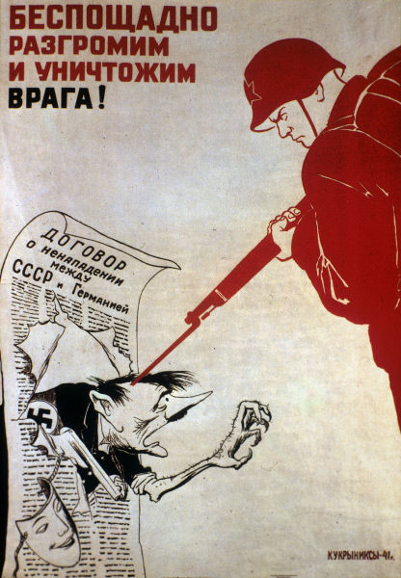
Приложение 3

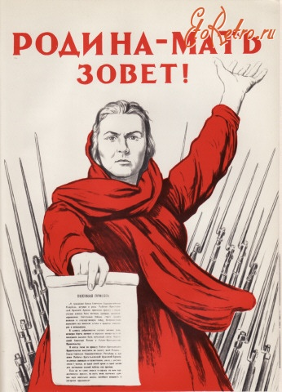
Приложение 4

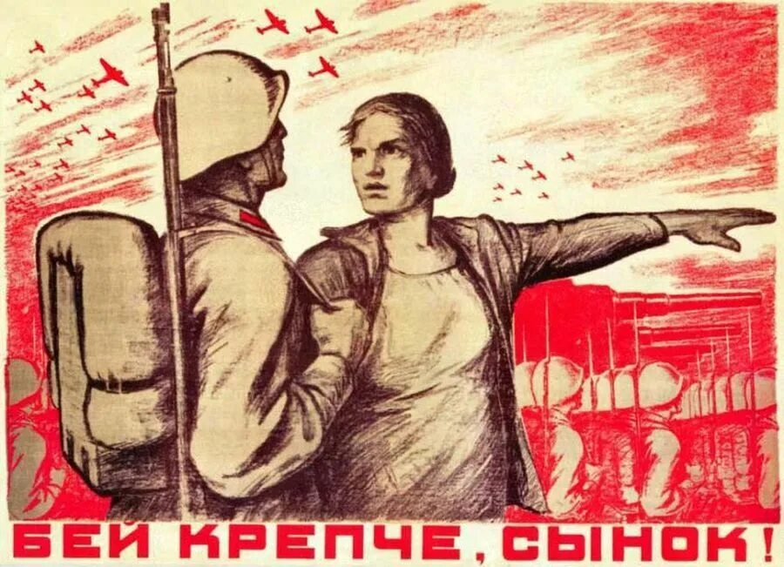
Приложение 5

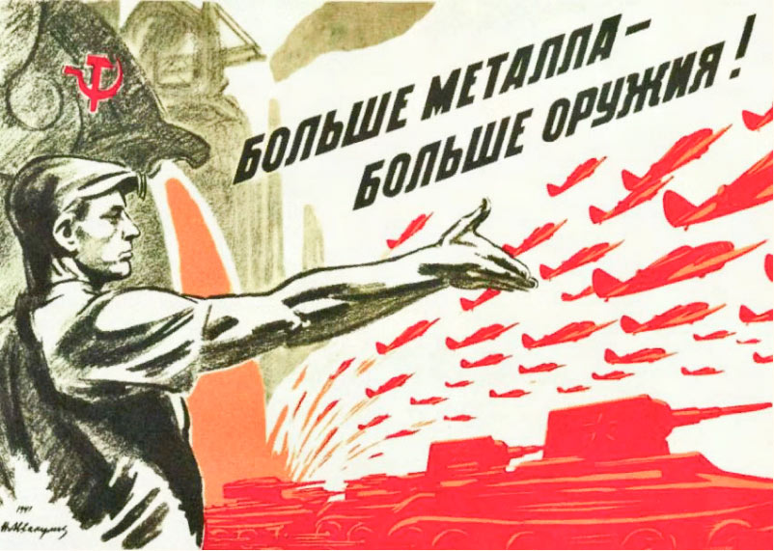
Приложение 6
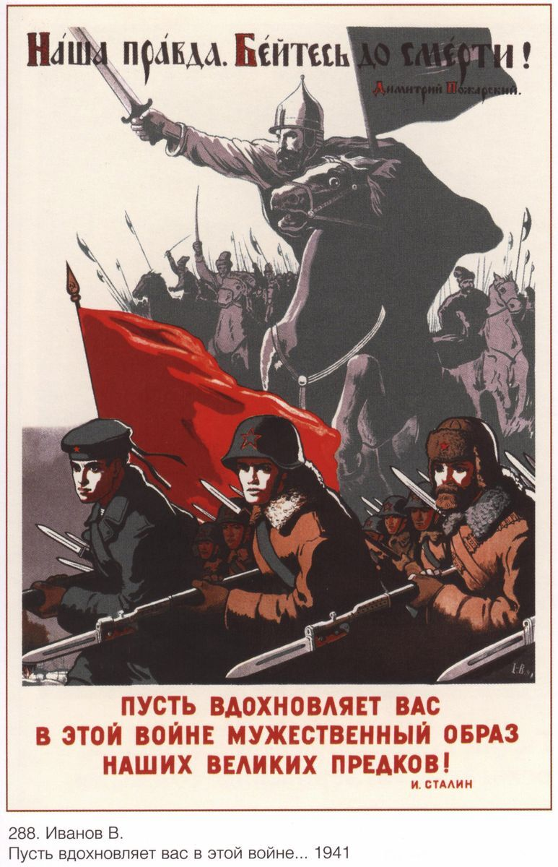
Приложение 7

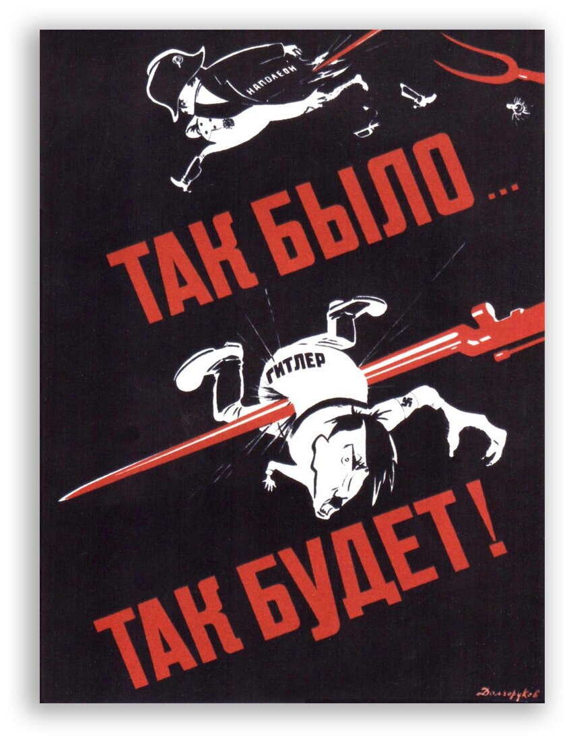

Приложение 8

